Администрация сельского поселения Николаевский сельсовет муниципального района Уфимский район Республики Башкортостан

РЕШЕНИЕ

20 мая 2016 г №79

**О публичных слушаниях по проекту планировки и проекту межевания территории сельского поселения Николаевский сельсовет муниципального района Уфимский район Республики Башкортостан для линейного объекта – «СПРС МН Уралсибнефтепровод. Строительство».**

В соответствии со ст. 45, 46 Градостроительного Кодекса Российской Федерации, пунктом 9.9.3 Решения Совета муниципального района Уфимский район Республики Башкортостан от 12.05.2011г. № 235 "О внесении изменений и дополнений пунктом 9 Положения «О порядке проведения публичных слушаний в сфере градостроительной деятельности на территории муниципального района Уфимский район Республики Башкортостан», утвержденного решением Совета муниципального района Уфимский район Республики Башкортостан № 88 от 02 ноября 2009 года, на основании постановления главы администрации сельского поселения Николаевский сельсовет муниципального района Уфимский район Республики Башкортостан № 20 от 01.03.2016 года «О разработке проекта планировки и проекта межевания территории сельского поселения Николаевский сельсовет муниципального района Уфимский район Республики Башкортостан для линейного объекта – «СПРС МН Уралсибнефтепровод. Строительство», в целях соблюдения прав человека на благоприятные условия жизнедеятельности, прав и законных интересов правообладателей земельных участков и объектов капитального строительства, Совет сельского поселения Николаевский сельсовет муниципального района Уфимский район Республики Башкортостан,

РЕШИЛ:

1. Назначить публичные слушания по проекту планировки и проекту межевания территории, расположенной в административных границах сельского поселения Николаевский сельсовет муниципального района Уфимский район Республики Башкортостан, ориентировочной площадью 10211 кв.м, в кадастровом квартале 02:47:120901, в 1,5 км юго-западнее с. Нурлино, для строительства линейного объекта «СПРС МН Уралсибнефтепровод. Строительство» (проектируемые коммуникации ВОЛС/ВЛ). (Заказчик: ООО «Нефтегазгеокадастр»).

2. Установить границы территории, указанной в пункте 1 настоящего решения, согласно графической схеме (Приложение № 1).

3. Провести публичные слушания по проектам, указанным в пункте 1 настоящего решения, в соответствии с графиком (Приложение № 2).

4. Установить, что письменные предложения жителей сельского поселения Николаевский сельсовет муниципального района Уфимский район Республики Башкортостан по проектам, указанным в пункте 1 настоящего решения, направляются в Совет сельского поселения Николаевский сельсовет муниципального района Уфимский район Республики Башкортостан (РБ, Уфимский район, д.Николаевка, ул. Советская, д. 25) в течение одного месяца со дня опубликования настоящего решения.

5. Организацию и проведение публичных слушаний по проектам, указанным в пункте 1 настоящего решения, возложить на Комиссию по проведению публичных слушаний в сфере градостроительной деятельности на территории муниципального района Уфимский район Республики Башкортостан, в следующем составе:

Таминдаров Р.Р. – глава сельского поселения Николаевский сельсовет муниципального района Уфимский район Республики Башкортостан председатель комиссии;

Чегодаев Р.Б. – начальник отдела земельных отношений администрации муниципального района Уфимский район Республдики Башкортостан;

Гафурова Д.Ф. – управляющий делами сельского поселения Николаевский сельсовет муниципального района Уфимский район – секретарь комиссии;

Карачурин Р.Р. – депутат сельского поселения Николаевский сельсовет муниципального района Уфимский район;

Дружинин С.Н – депутат сельского поселения Николаевский сельсовет муниципального района Уфимский район.

6. Опубликовать заключение о результатах публичных слушаний по проектам, указанным в пункте 1 настоящего решения, в газете «Уфимские Нивы» и разместить на официальном сайте сельского поселения Николаевский сельсовет муниципального района Уфимский район Республики Башкортостан в сети «Интернет» http://nikolaevka-ufa.ru.

7. Не позднее чем через пятнадцать дней со дня проведения публичных слушаний по проектам, указанным в пункте 1 настоящего решения, направить главе администрации сельского поселения Николаевский сельсовет муниципального района Уфимский район Республики Башкортостан протокол публичных слушаний и заключение о результатах публичных слушаний.

8. Опубликовать настоящее решение в газете «Уфимские Нивы».

9. Контроль за исполнением настоящего решения оставляю за собой.

Глава сельского поселения Р.Р. Таминдаров

20 мая 2016 г

№79

Приложение № 1

к Решению Совета сельского поселения

Николаевскийсельсовет муниципального района

Уфимский район Республики Башкортостан

от 20 мая 2016 года № 79

Размещение объекта проектирования

в структуре Схемы территориального планирования муниципального района

Уфимский район Республики Башкортостан

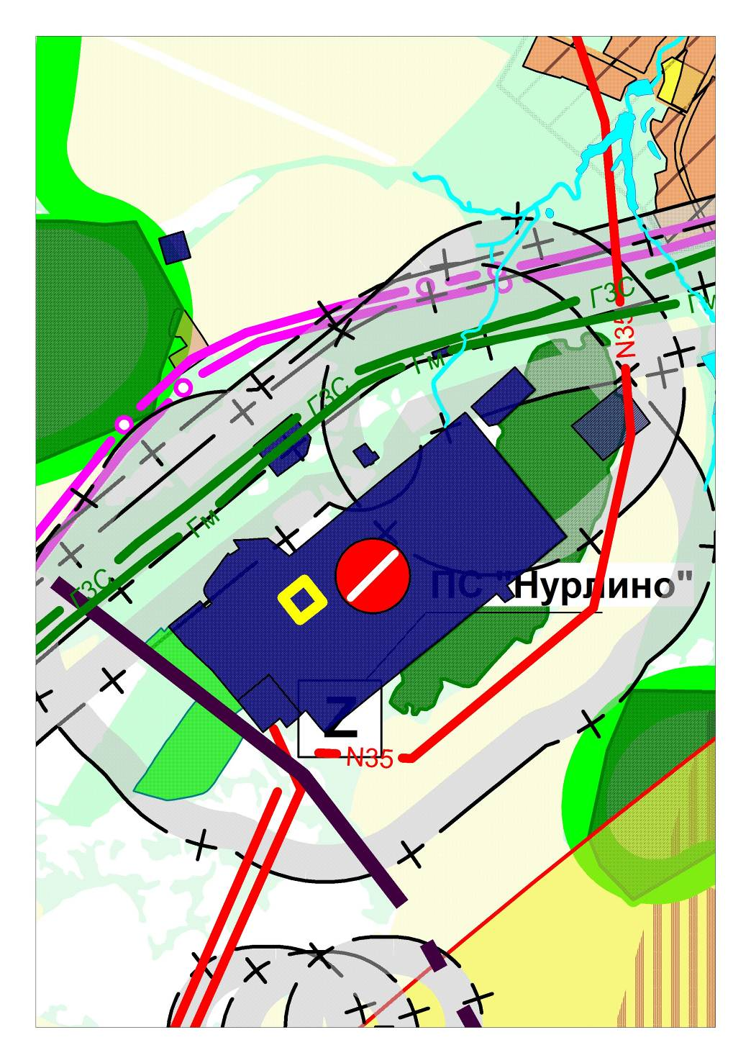

- месторасположение объекта



Приложение №2

к Решению Совета сельского поселения

Николаевский сельсовет муниципального района

Уфимский район Республики Башкортостан

от20 мая 2016 года № 79

**ГРАФИК**

**проведения публичных слушаний по проекту планировки и проекту межевания территории сельского поселения Николаевский сельсовет муниципального района Уфимский район Республики Башкортостан для линейного объекта – «СПРС МН Уралсибнефтепровод. Строительство»**

|  |  |  |
| --- | --- | --- |
| **Наименование проекта** | **Место и время ознакомления с демонстрационными материалами** | **Место и время проведения публичных слушаний** |
| Проект планировки и проект межевания территории сельского поселения Николаевский сельсовет муниципального района Уфимский район Республики Башкортостан для линейного объекта – «СПРС МН Уралсибнефтепровод. Строительство» | Здание администрации сельского поселения Николаевский сельсовет (Республика Башкортостан, Уфимский район, д.Николаевка, ул.Советская, д.25)  с 20 мая 2016 года по 20 июня 2016 года с 09.00 часов до 17 часов (кроме воскресных и праздничных дней) | Здание администрации сельского поселения Николаевский сельсовет (Республика Башкортостан, Уфимский район, д.Николаевка, ул.Советская, д.25)  22 июня 2016 г в  16 часов 00 минут |